Key concerns for en designer er:

* Design. Hvad er design og hvordan skal du gøre det?
* Teknologier. De interaktive systemer, produkter, anordninger og komponenter i dem selv.
* Personer. De der vil bruge systemet, og hvis liv ville blive forbedret af dette.
* Aktiviteter og kontekst. Hvad har folk lyst til at gøre. I hvilke sammenhænge finder de aktiviteter sted?

Design:

Definition: både den kreative proces hvor man specificerer noget nyt, og til repræsentationerne der er produceret i processen.

Formaliteter i forbindelse med design:

* Ingeniør design (fx design af bil, hus eller vej). Her bruges videnskabelige fremgangsmåder før konstruktionen begyndes.
* Kreativ og kunstnerisk design. Her bruges innovation, fantasi og konseptuelle ideer som nøgle ingredienser.
* I midten ligger der ’design as craft’. Dette er en blanding af både ingeniør og kreativ fremgangsmåde.

For det meste bruges alle aspekterne i større eller mindre grad. Et design skal være en samtale med materialer - en designer skal altid forstå materialernes natur.

Begrebet ”*Interactive system”* dækker over komponenter, apparater, produkter og software systemer der primært omhandler behandlingen af information.

Interaktive systemer er ting der håndterer transmission, display, storage eller transformation af information mennesker kan opfatte. De skal dynamisk reagere på folks handlinger.

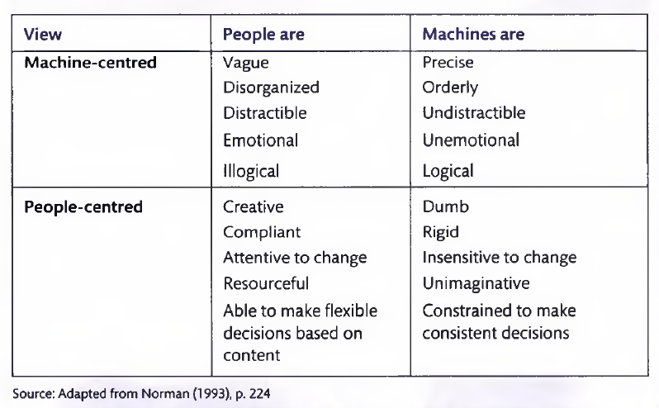

**Interfacet(UI):**

Alle dele af systemet folk kan komme i kontakt med, fysisk, perceptuelt , konceptuelt.

Fysisk kan det være at trykke på knapper.

Perceptuelt er det at apparatet laver lyde vi kan høre og displayer noget vi kan se.

Konceptuelt interagerer vi med apparater ved at finde ud af hvad det gør og hvad vi burde gøre. Det giver beskeder som er designet til at hjælpe med at forstå hvad vi skal.

Når man designer interaktive systemer skal man ikke kun designe UI, man tage hele interaktionen mellem mennesker og computere i mente. Man skal tage hele situationen i betragtning.

**At være menneske centreret:**

Sæt mennesker først. Design interaktive systemer for at understøtte folk, og som de nyder. Det omhandler at

* Tænke over hvad mennesker har lyst til at gøre, frem for hvad teknologi kan gøre
* Designe nye måder at forbinde mennesker med mennesker
* Inkludere folk i design processen
* Designe for forskellighed

Det er dyrt, man skal observere og tale med folk, og teste ideer på folk. Det er vigtigt af en række grunde:

1. ”Return on investment”: god brugervenlighed resulterer i færre opkald på kunde hjælpelinjer og højere salg. Selskabet ”User Interface Engeneering” påstår at man kan øge salget med 225 procent ved at øge menneskefokuset.
2. ”Sikkerhed”: Det er vigtigt især i systemer der kan være farlige hvis ikke opereret ordentligt, at operatører forstår displayet korrekt. Dette gælder fx atomkraftværk og fly.
3. ”Etikette”: Det er vigtigt at overholde etikken når man designer et system. Dette gælder både deling af brugerdata, brugen af andre menneskers billeder og andet produceret materiale. AMC(Association of Computing Machinery) har gode råd om at overholde god etik i et design.
4. ”Bæredygtighed”: Lokale sprog kan dø ud på grund af at alt information er på engelsk, kinesisk og hindi. Store displays bruger meget strøm osv. Menneske centreret design bør anerkende diversitet og forsøge at forbedre menneskelige værdier.

**Community of practice:** grupper af mennesker der deler interesser og værdier, og deltager i ens aktiviteter

Product design er vigtigt når man designer interaktive systemer

Grafisk design og informations design er vigtigt for informations layout, forståelse og æstetik af et produkt.

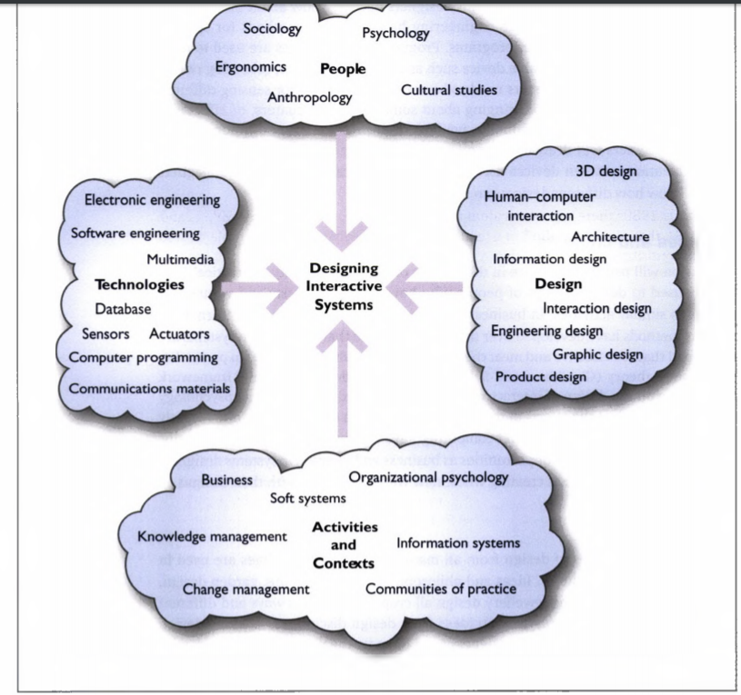

**Pact:**

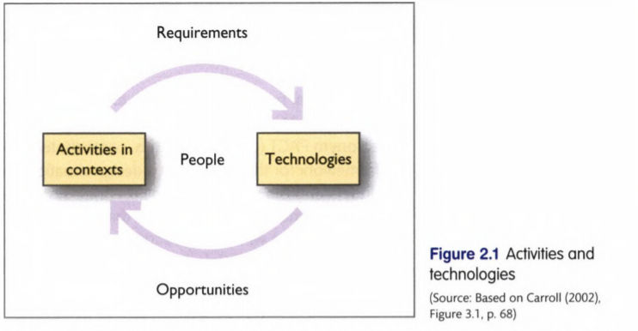

Teknologi giver muligheder for bedre produkter, mens produkter kræver en hvis teknologi.

Domæne: her sfære af aktivitet

**People - Menneskers forskellighed:**

1. Fysik: Fx vægt, højde, sanser osv. Dette kan have en stor effekt på hvor tilgængelige, brugbare og glædesfremkaldende systemer er for folk.
2. Ergonomi: studiet af forholdet mellem mennesker og omgivelser. Se Fitt’s lov (siden 30)
3. Psykologiske forskelle: Folk har forskellige psykiske forcer. Nogle har fx en god stedsans mens andre ikke har. Kulturmæssige forskelle påvirker også hvordan folk opfatter ting.
4. Mentale modeller: Den forståelse og viden vi har. Hvis man ikke rigtig forstår noget på et bestemt område og det går galt, vil man ikke kunne finde tilbage til da det virkede. Et nøgle design princip er at designe ting så mennesker vil forme en korrekt og brugbar mental model af hvad det gør og hvordan det virker. Man skaber en MM ved at bruge systemer, observere forholdet mellem ageren og hvordan systemet opfører sig, og læse manualer eller andre former for forklaring der kommer med et system. Det er vigtigt at have en god nok forklaring af et system.   
   Normans observationer omkring mentale modeller af interaktive systemer(side 32)  
   - Mentale modeller er ufuldstændige. Man vil forstå nogle dele af et system bedre end andre.   
   - Man kan forsøge at bruge den mentale model når man skal, men ofte er der lille præcision.   
   - De er ustabile – man glemmer detaljer  
   - De har ikke faste grænser. Apparater der ligner hinanden og operationer der ligner hinanden bliver forvekslet   
   - De er uvidenskabelige, udviser overtroisk opførsel.  
   - De er påholdende. Mange er villige til at lægge mere fysisk energi i operationer for at minimere mentalt brug. Fx vil mange genstarte et apparat i stedet for at prøve at finde ud af hvad der er galt.   
   Det kan hjælpe at lave associationer til ting folk kender. På den måde har de lettere ved at forstå det.
5. Sociale forskelle: Folk bruger systemer af forskellige grunde. Der er fx forskel på nybegyndere og eksperters viden, og derfor også hvordan designet skal være. Eksperter bruger et system meget, og derfor må det godt være kompliceret, mens nybegyndere bare gerne vil gøre noget bestemt. Nogle mennesker kaldet *directionary users”* bruger ikke systemet, men designeren vil gerne have at de gør. Der er to grupper man kan designe for, homogene og heterogene. Når man designer til de forskellige grupper er det meget forskelligt. Ved en relativt homogen gruppe, kan det være en god ide at få repræsentanter til at hjælpe med designet.

**Aktiviteter:**

De følgende ti aspekter er de vigtigste at overveje når man skal designe en aktivitet. Først og fremmest skal designere fokusere på formålet af en aktivitet. Herefter er de vigtigste aspekter at overveje:

* Tidsmæssige aspekter(1-4)
* Samarbejde(5)
* Kompleksitet(6)
* Sikkehed(7-8)
* Naturen af indholdet(9-10)

1. Tidsmæssigt aspekt: hvor ofte bruges en aktivitet. Hvis noget gøres ofte skal det være let at gøre, og hvis det gøres sjældent skal det være let at lære og huske.
2. Tidsmæssigt aspekt: Tidspres, højde og lavpunkter af arbejdet. Noget der virker godt når ting går stille og roligt, kan være rædselsfuldt når der er travlt.
3. Tidsmæssigt aspekt: Noget vil ske som et uafbrudt sæt handlinger mens andre vil være mere sandsynlige at blive afbrudt. Hvis man ofte bliver afbrudt skal man kunne finde ud af hvad man ar i gang med igen. Det er vigtigt at sikre sig at folk ikke laver fejl og glemmer vigtige ting.
4. Tidsmæssigt aspekt: Respons tiden. Folk kan blive frustrerede og sikkerhedsmæssigt kan det være skidt hvis responstiden er for langsom. Folk forventer omkring 100 millisekunders responstid ved hånd/øje koordination, og 1 sekund når man klikker på en knap og noget sker. Mere end fem sekunder vil være frustrerende.
5. Samarbejdsmæssigt aspekt: Skal aktiviteten laves alene eller med andre? Hvis med andre er det vigtigt at kunne kommunikere og koordinerer korrekt.
6. Kompleksitet: Veldefinerede opgaver skal have forskellige designs fra uklare. Med veldefineret opgave kan man bruge simpelt step by step design. En vag aktivitet skal folk have lov til at kigge rundt, se forskellige typer information.
7. Sikkerhed: Nogle aktiviteter er sikkerheds kritiske. Her skal man lægge ekstra mærke til om man kan lave fejl.
8. Sikkerhed: Hvad sker der når folk laver fejl?
9. Natur af indhold: Hvad er data krav af aktiviteten. Hvis meget data skal bruges til input, skal man næsten helt sikkert have et tastatur. Nogle andre ting skal man måske kunne se en film i ordentlig grafik. Nogle kræver ikke så meget.
10. Natur af indhold: Medie aktivitet kræver. To tone display kræver andet design end en farvedisplay.

**Kontekst:**

En aktivitet sker altid i en kontekst. Der er tre typer der er gode at skille fra hinanden:

* Organisatorisk kontekst
* Social kontekst
* Fysiske omstændigheder

**Teknologier:**

Som designer skal man være opmærksom på mange forskellige muligheder for input, output, kommunikation og indhold. Man skal også være opmærksom på at teknologi hele tiden udvikler sig.

**Input:**

Input apparater handler om hvordan man tilfører et system data og instruktioner sikkert. Dette kan være med knapper. Knapper er konstante og fylder. Det er derfor vigtigt at overveje om en bestemt funktion skal have sin egen knap på fx en mobil. Dette handler om hvor ofte funktionen bruges.

Andre input kan være:

* Touch skærm
* Tastatur

**Output:**

Output teknologi giver information til brugere. Dette kan fx være skærme og højtalere.

**Kommunikation:**

Kommunikation både mellem mennesker og apparater er en vigtig del af at designe et system. Her er båndbredte og hastighed vigtigt. Især også feedback, så brugeren kan forstå hvad der sker i systemet.

**Indhold:**

Indholdet omhandler data i systemet, og den form det tager. Det indhold teknologi kan understøtte er kritisk for systemet. Godt indhold er:

* Præcist
* Opdateret
* Relevant
* Godt præsenteret

Nogle teknologier, fx hjemmesider, handler stort set kun om indhold, mens andre, så som en fjernbetjening, mere handler om funktion. For det meste er der et miks.

*Pull technology:* indhold kan blive hentet når nødvendigt, eller det kan blive hentet fra en server. Nyhedsområder på en hjemmeside vil fx automatisk blvie opdateret når der er noget relevant.

**”Scoping a problem with PACT”:**

Målet med menneske centreret system design er at nå den bedste combination med PACT elementer I forbindelse med udviklingen af systemet. Når man laver en PACT analyse skal man undersøge de forskellige aspekter af elementerne i PACT der er mulige.

Som designer skal man tænke over de fysiske, psykiske og sociale forskelligheder, og hvordan de kan ændres over tid. Man skal overveje alle interessenter i et projekt. Kompleksiteten af aktiviteten, tidsaspektet af det, og de Samarbejdsmæssige aspekter.